Generelles
1. Komplementärtherapie nicht KomplementärTherapie
The typo KomplementärTherapie (capital T) was in:
1. /ethik page — src/content/legal/Ethik-Richtlinien.txt
19 occurrences of KomplementärTherapie / KomplementärTherapeut*innen — this is the most likely place the client saw it.
2. Old site copy — src/data/pages.ts
One instance: Komplementär-Therapie (hyphen + capital T) in the legacy kinesiology intro. Only affects the older (site) routes, not the design homepage.

Both files are fixed locally. The homepage, service pages, and nav were already correct.

2. Bottom um wieder nach oben zu gelangen auf der jeweiligen Seite
done
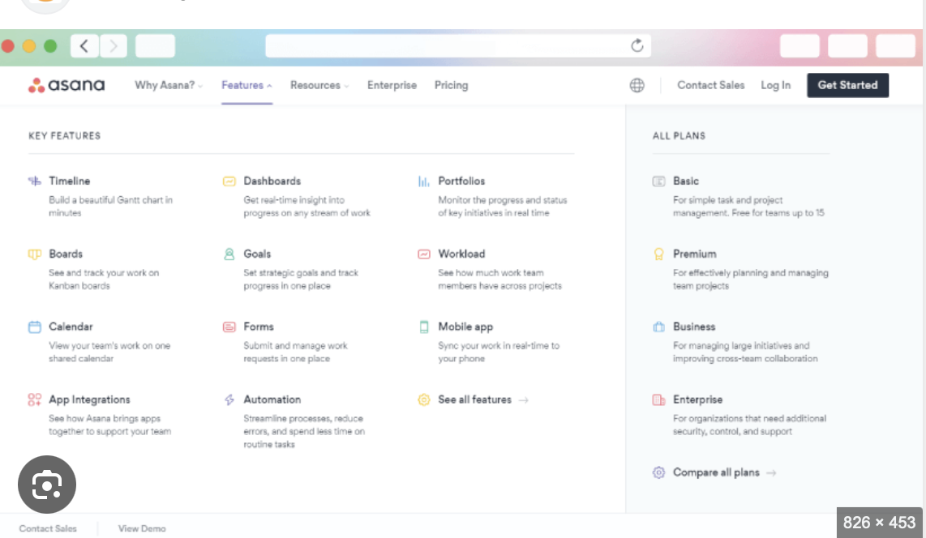
3. Kannst du jeweils eine Navigationsleiste auf den Unterseiten machen mit all den titeln wie über mich, wie ich arbeite etc.
Unclear. She wants a mega menu with the section headers as anchors to the sections on the page? Or not as a mega menu but as fixed bar somewhere on top?
Mega menu idea:

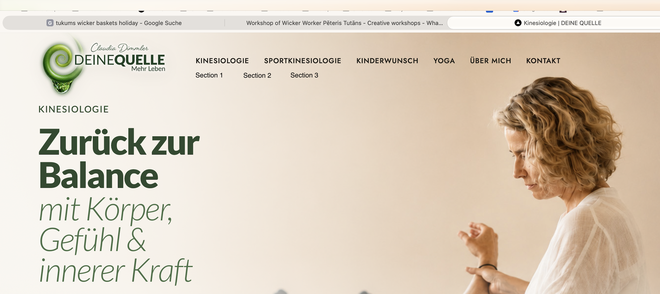
Section header bar under menu (my preference, much cleaner, but problematic for mobile):

4. Bilder auf den hinteren Seiten auswechseln (Zusammen)
Unclear
Startseite / Im Gleichgewicht..

5. Menüliste Yoga etwas dunkel
done. Section header for yoga on home page now same color as on yoga page
6. Mit Kinesiologie und Yoga begleite ich Kinder, Jugendliche und Erwachsene dabei, ihre innere Balance wiederzufinden und ihr Wohlbefinden zu stärken.
Done. I assumed this is the hero text. Its changed to her new text.
7. Überbelastung, Dauerstress, unverarbeitete Erlebnisse, unterdrückte Gefühle und herausfordernde Lebenssituationen können viel Energie kosten und das innere Gleichgewicht beeinträchtigen. Kinesiologie unterstützt mit einer körper- und prozesszentrierten Arbeitsweise in Kombination mit dem Gespräch dabei, die Selbstregulation zu stärken. Yoga ergänzt diesen Weg, indem es Körper, Atem und Lebensenergie in Einklang bringt und so Ruhe, Balance und Wohlbefinden fördert. Gemeinsam schaffen sie Raum für mehr Gesundheit, innere Balance und neue Lebensenergie.
Done. Replaced the text

8. Kinesiologie für Körper, Geist und Seele
Die Komplementärtherapie Methode Kinesiologie ist eine ganzheitliche, körper- und prozesszentrierte Methode. Sie nutzt den Körper als Wegweiser, um Stressmuster und Blockaden sichtbar zu machen, Ressourcen zu stärken und die Selbstregulation zu fördern. Dabei verbindet sie Erkenntnisse der westlichen Medizin mit dem Wissen fernöstlicher Gesundheitslehren.
Kinesiologie nutzt den Muskeltest als Biofeedback-Instrument, um mit dem körpereigenen Wissen in Verbindung zu treten und die Ursachen von Ungleichgewichten aufzuspüren.
Ziel ist es, Blockaden zu lösen, Ressourcen zu stärken und die Selbstregulation des Körpers zu aktivieren – für Gesundheit, Wohlbefinden und Ausgeglichenheit (oder innere Balance?).
Done. Text exchanged

9. Sport-Kinesiologie
Rechte Seite – gleich aufbauen wie bei Kinesiologie z. B.
Behandlung
von körperlichen und geistigen…
Done.

10. Kinderwunsch
Ein unerfüllter Kinderwunsch berührt alle Lebensbereiche: körperlich, emotional und auch die Partnerschaft.
Ich begleite dich in dieser sensiblen Zeit mit liebevoller und professioneller Unterstützung im Rahmen der komplementärtherapeutischen Kinesiologie. Dabei begegne ich dir stets ruhig, achtsam und verständnisvoll.
Jeder Weg zum Kind ist individuell. Ich halte Raum für alles, was dich bewegt: ohne Wertung, ohne Eile und mit viel Einfühlungsvermögen
Done

11. Hatha-Yoga mit Pratyahara-Meditation – bitte in Rotton
Unclear. The headline should be in red? I changed now to brown as on yoga page.

12. Immer mit dem kleinen «r» so verwenden: SATYANANDA YOGA® und Satyananda Yoga Nidra®
Done
13. Im Mittelpunkt steht nicht die Leistung, sondern das bewusste Ankommen im Körper und die Ruhe im Geist.
Traditionelle Körperübungen, Atemübungen und Meditationen, inspiriert aus der Satyananda Yoga®-Lehre, wirken den Herausforderungen des Alltags entgegen und ermöglichen vollkommene Entspannung für Körper und Geist.
Done
14. Ruhige Begleitung mit Erfahrung & Feingefühl

Deine Erfahrung liegt mir am Herzen – bitte geschwungene Schrift

15. Ich wurde 1972 in Luzern geboren und bin in Luzern und Adligenswil aufgewachsen. Schon früh faszinierte mich der Mensch – sein Körper, seine Gesundheit und die Bedeutung von Bewegung. Diese Interessen durfte ich in meinem Beruf als medizinische Praxisassistentin und auch in meiner Leidenschaft für das Tanzen leben - weglassen
Mit der Geburt unserer vier Töchter begann für mich ein neuer Lebensabschnitt. Die intensive Familienzeit war wunderschön, verlangte aber auch viel Energie. Auf der Suche nach einem Ausgleich entdeckte ich Yoga. Er schenkte mir Ruhe, neue Kraft und einen bewussteren Umgang mit den Herausforderungen des Alltags. Bis heute ist meine tägliche Yogapraxis ein wertvoller Ort der Ruhe und des Auftankens.
Was einst mit klassischem Ballett begann, lebe ich heute mit grosser Freude beim Salsa- und Bachata-Tanzen aus.
Mit der Kinesiologie haben sich schliesslich meine langjährige Faszination für Körper, Bewegung und Gesundheit auf natürliche Weise verbunden. Für mich vereint sie Wissen, Erfahrung und die Überzeugung, dass Körper, Geist und Seele als kraftvolle Einheit untrennbar zusammengehören.
Ich bin überzeugt, dass jeder Mensch seine eigene Quelle für Kraft, Gesundheit und Lebensfreude in sich trägt. Es ist mir eine Herzensangelegenheit, Menschen dabei zu begleiten, diese Quelle wiederzuentdecken und für ihr Leben zu nutzen.

Bitte auswechseln mit:

Ich wurde 1972 in Luzern geboren und bin in Luzern und Adligenswil aufgewachsen. Schon früh interessierten mich der Mensch, sein Körper, seine Gesundheit und die Zusammenhänge von Bewegung und Wohlbefinden. Diese Faszination begleitete mich durch meine Tätigkeit als medizinische Praxisassistentin und prägte meinen weiteren Weg.
Mit der Geburt unserer vier Töchter durfte ich eine intensive und bereichernde Lebensphase erleben. Die Herausforderungen und Erfahrungen dieser Zeit haben meinen Blick für die Bedürfnisse des Menschen und die Bedeutung von Balance im Alltag weiter vertieft.
Auf der Suche nach Ausgleich und innerer Ruhe fand ich zum Yoga, das mich bis heute begleitet. Auch die Freude an Bewegung ist ein wichtiger Teil meines Lebens geblieben.
Mit der Kinesiologie haben sich meine langjährige Faszination für Körper, Gesundheit und persönliche Entwicklung auf natürliche Weise verbunden. Für mich vereint sie Wissen, Erfahrung und die Überzeugung, dass Körper, Geist und Seele in einer kraftvollen Einheit miteinander verbunden sind.
Ich bin überzeugt, dass jeder Mensch die Fähigkeit besitzt, seine eigenen Ressourcen zu stärken und seine innere Balance wiederzufinden. Es ist mir eine Herzensangelegenheit, Menschen auf ihrem Weg zu mehr Wohlbefinden, Lebensenergie und Selbstregulation zu begleiten.
Done

16. Finde zurück zu mehr innerer Balance – bitte geschwungene Schrift
Unclear. “mehr” is in the text and italic already.
17. Sitzungsdauer Kinesiologie
Erstbehandlung rund 90 Min.
Folgesitzungen 60–75 Minuten.
Der Behandlungstarif beträgt pro 60 Min. CHF 150 Fr.
Yogalektionen
90 Min. mit Pratyahara-Meditation
75 Min. mit Shavasana

Krankenkasse
Kinesiologische Sitzungen
Die Kosten werden von den Krankenkassen im Rahmen der Zusatzversicherung für Komplementär- oder Alternativmedizin übernommen. Die Höhe der Vergütung richtet sich nach der jeweiligen persönlichen Versicherungsvereinbarung. Bitte klären Sie die Kostenübernahme im Vorfeld direkt mit Ihrer Krankenkasse.
Yogalektionen
Je nach Krankenkasse können Yogalektionen im Rahmen der Gesundheitsförderung teilweise vergütet werden. Bitte informieren Sie sich bei Ihrer Krankenkasse über die individuellen Möglichkeiten.
Ich bin CSS-Coin Partnerin und akzeptiere CSS-Coins als Zahlungsmittel.

Praxisadresse
DeineQuelle · Claudia Dimmler
Meggerstrasse 4a, 6043 Adligenswil
Parkplätze vorhanden
Postauto Nr. 73
DONE. But with these long texts it breaks the layout completely… so I made this into 3 full width rows instead of column layout.

18. Navigationsseite (Footer):
Ganzheitliche Begleitung mit Kinesiologie und Yoga für Körper, Geist und Seele. – geschwungene Schrift verwenden
Labels verwenden:
EMR
KineSuisse Verband
KT mit eidg. Diplom
CSS Coins
Done

19. Kontakt: besser einteilen (Dimmler unten)

Standort: grösserer Ausschnitt ev. in den Originalfarben von Google Maps
DONE

20. AGB, Impressum, Datenschutz, Informationen – bitte von meiner alten Webseite entnehmen
DONE
21. Unterseite Kinesiologie:
Zurück zur
Balance
mit Körper,
Gefühl &
innerer Kraft
Ändern in:
Zurück zur
Gesundheit
mit Körper,
Gefühl &
innerer Kraft
Kinesiologie unterstützt deine Gesundheit indem sie Blockaden löst, Stressmuster erkennen lässt und Ressourcen stärkt.
DONE
22. „Gesundheit entsteht in Balance – im Zusammenspiel von Körper, Geist und Seele.”
Ev. etwas nach oben nehmen wenn nicht zuoberst als «Schlagzeile»
DONE
23. Methode und Was ist Kinesiologie – ein Text/Abschnitt machen
UNCLEAR. Does she want to combine these two blocks into one? I would advise against it. Will be too much text in one block, also messing with the page flow of beautiful images… Please clarify.
24. «Dein Körper zeigt wenn etwas nicht stimmt» - bitte geschwungene Schrift
UNCLEAR. Text formatting is consistent. “Wenn etwas nicht stimmt” is italic already

Sport-Kinesiologie
25. Komplementärtherapie weglassen
DONE
26. Bild ändern ist wie Ballett
NOT DONE. I sent you three options, please choose or give clear direction. Right now we have a gymnast stretching.
27. Ev. Förderung der Leistungsfähigkeit durch optimieren des Energieflusses
Regeneration Überlastung reduzieren – bitte Punkt weglassen – bitte Teile vom Flyer nehmen
PARTIALLY DONE. UNCLEAR WHAT PARTS FROM FLYER SHOULD BE ADDED. DONT HAVE THE FLYER
28. Bring Bewegung
& Balance zusammen.
Besser
Bring Bewegung und inneres Gleichgewicht zusammen
DONE

Kinderwunsch
29. Kinesiologische Kinderwunschbegleitung für Frauen und (weglassen) Paare, die ihren Körper auf eine mögliche (weglassen) Schwangerschaft vorbereiten möchten (hinzu), Stress reduzieren und emotional gestärkt durch den Kinderwunschprozess gehen möchten.
DONE
30. Wenn
Kinderwunsch
zur inneren (weglassen)
Belastung wird
DONE
31. Ein unerfüllter Kinderwunsch berührt oft mehr als nur (hinzu) den Körper. Er berührt Hoffnung, Vertrauen, Partnerschaft, Sexualität, Selbstbild und das Gefühl, den eigenen Körper nicht mehr richtig verstehen zu können.

Viele Frauen und (weg) Paare erleben diese Zeit als Wechsel zwischen Zuversicht und Enttäuschung, Kontrolle und Ohnmacht, Nähe und Rückzug.
DONE

32. Körper
bewusster
begleiten
DONE
33. Foto ändern! Ist mehr wie in den Wechseljahren
DONE
34. Begleitung während
IVF, ICSI oder IUI

Foto ändern dito
UNCLEAR. IVF is not done in Wechseljahre… which image would she like?
35. Du musst
diesen Weg
nicht allein
gehen
Bitte geschwungene Schrift
UNCLEAR. Section header follow normal design, “nicht allein gehen” is italic
36. Hatha Yoga und Yoga Nidra
Bitte mit dem R versehen
Done
37. Innehalten
Den Körper spüren
Innere Ruhe finden
DONE
38. Yoga für Körperbewusstsein, Energiefluss und Ausgeglichenheit im Alltag.
Satyananda Yoga inspiriert•Studio und online•Yoga Nidra•CSS Coin · TWINT · Rechnung
Auswechseln mit:
Hatha Yoga insp. Aus der Satyananda Yoga-Lehre, Studio und online Yoga Nidra
DONE
39. Yoga als Weg
zurück zu (dir) deiner inneren Kraft (oder Stärke)
In meinen Yogalektionen schenkst du dir Zeit und Raum, um bei dir anzukommen. Du lernst, deinen Körper bewusst wahrzunehmen, Kraft und Geschmeidigkeit aufzubauen und über Atem und Bewegung mehr Ruhe und Präsenz zu erfahren. Durch Pratyahara-Meditation und/oder Yoga Nidra entsteht ein bewusster Rückzug nach innen – ein Raum, in dem der Geist zur Ruhe kommen darf und du dich tiefer mit dir selbst verbinden kannst. So entwickelt sich ein bewussterer Umgang mit Gedanken und Emotionen – für mehr Stabilität, Balance und innere Ruhe.

Geführte Tiefenentspannung und mehr Ruhe Kraft…. Einen Teil daraus machen
DONE
40. Für wen eignet sich Yoga und Yoga Nidra
Besonders unterstützend…. Bitte weglassen
DONE
41. Bitte unterer Teil linksbündig
UNCLEAR WHAT THIS REFERS TO

42. Hatha Yoga mit Shavasana oder Pratyahara-Meditation findet als 75- oder 90-minütige Lektion statt. Die Kurse werden im Studio und online durchgeführt.

Besser strukturieren:
Lektionen à 75 Minuten:
Einzellektion Fr. 34.00, im Abo Fr. 28.50 pro Lektion
Online-Einzellektion Fr. 30.00, im Abo Fr. 25.00 pro Lektion.

Lektionen à 90 Minuten:
Einzellektion Fr. 39.00, im Abo Fr. 33.50 pro Lektion
Online-Einzellektion Fr. 35.00, im Abo Fr. 29.00 pro Lektion.

Neu – bitte noch einfügen
Falls du einmal eine Lektion verpasst…
Nach Absprache kannst du diese innerhalb deines laufenden Abonnements in einem anderen Kurs nachholen. Gerne stelle ich dir auch eine Aufzeichnung der Lektion zur Verfügung (nur bei rechtzeitiger Absage - 24 Std. im voraus – und im Abo möglich)
DONE
Über mich:
43. Hallo ich bin Claudia weglassen, diesen mit nächstem Abschnitt kombinieren
DONE
44. Ich darf mich nicht Satyananda Yogaleherin nennen!!!
Ich begleite Menschen zurück zur inneren Balance
DONE
45. Mit Kinesiologie und Yoga begleite ich dich achtsam, wertschätzend und körperorientiert.
Mein Weg
Schon früh interessierten mich der Mensch, sein Körper und die Zusammenhänge von Gesundheit und Bewegung. Diese Faszination führte mich zur Ausbildung als medizinische Praxisassistentin. Meine mehrjährige Tätigkeit in diesem Beruf prägte mein Verständnis für den menschlichen Körper, gesundheitliche Prozesse und die individuelle Situation jedes Menschen.
Über die Jahre wurde Bewegung und Körperbewusstsein zu einem wichtigen Bestandteil meines Lebens. Yoga eröffnete mir einen neuen Zugang zu Achtsamkeit, innerer Balance und dem bewussten Umgang mit Körper und Geist. Aus dieser persönlichen Erfahrung entwickelte sich der Wunsch, Yoga auch beruflich weiterzugeben.
Während meiner Familienzeit durfte ich wertvolle Erfahrungen sammeln und meine eigenen Ressourcen weiterentwickeln. Die Verbindung von Körper, Bewegung, Achtsamkeit und innerer Balance wurde dabei immer wichtiger.
Mit der Ausbildung zur Yogalehrerin und später zur KomplementärTherapeutin Methode Kinesiologie verbanden sich meine bisherigen Erfahrungen auf natürliche Weise. Heute begleite ich Menschen dabei, ihre Körperwahrnehmung zu vertiefen, ihre Ressourcen zu stärken und mehr Balance im Leben zu finden.
DONE

Ruhe, Körperwahrnehmung und ganzheitliche Begleitung

Mehr als die Abwesenheit….
Text finde ich top

46. wie ich arbeite: - einbauen irgendwo – rest (Text unten) weglassen
UNCLEAR
47. ruhig, achtsam & ressourcenorientiert
auswechseln in:
individuell, körperzentriert und ressourcenorientiert
DONE
48. Meine Vision:
Schneller gesund
werden durch
ein gutes
Zusammenspiel
Ersetzten mit:
Gesund durch das optimale Zusammenspiel
Bitte in geschwungener Schrift – ist eine Aussage!
Meine Vision ist, Menschen zu unterstützen möglichst schnell, natürlich und nachhaltig wieder zurück in ihre Gesundheit und Kraft zu finden.
DONE

49. Ausbildungen im Überblick
Auflistungen mit den Punkten gefällt mir nicht – bitte ähnlich/gleich wie andere Seiten

Grundausbildung:
Schulabschluss Sekundarstufe
Medizinische Praxisassistentin EZF
Ernährung und Verpflegung Modul 1, Bildungsgang Bäuerin
– mittleres rausnehmen ist das gleiche

Yoga und YogaNidra
Satyananda Yogaausbildung 2, Samatvam Yogaschule, Zürich
Pawanmuktasana und Surya Namaskara, Samatvam Yogaschule, Zürich
Pranayama und Pratyahara Meditation, Samatvam Yogaschule, Zürich
Satyananda Yoga Nidra, Samatvam Yogaschule, Zürich

Kinesiologie KT
Komplementärtherapeutische Ausbildung:
Eidgenössisches Diplom, Komplementärtherapie Methode Kinesiologie, OdA KT
Branchenzertifikat, Komplementärtherapeutin Methode Kinesiologie, OdA KT
My Kinesiologie Partnerin AKT
DONE

